**LẬP TRÌNH MOBILE**

**TUẦN 08**

**MSSV:151901295**

**Tên: Lê Minh Phú**

Bài 1:Làm lại 2 ứng dụng như hướng dẫn

Tạo giao diện tăng giảm nhiệt độ

App.js

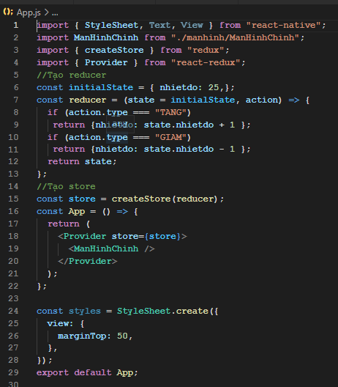

ManHinhChinh.js

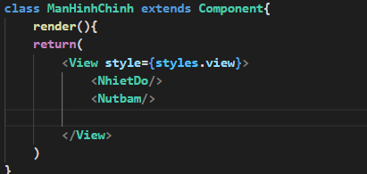

NhietDo.js

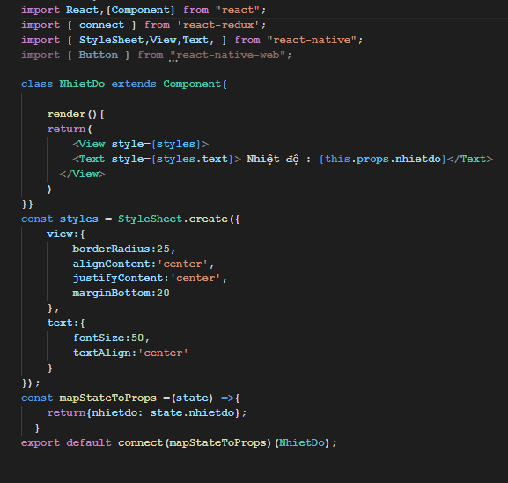

Nutbam.js

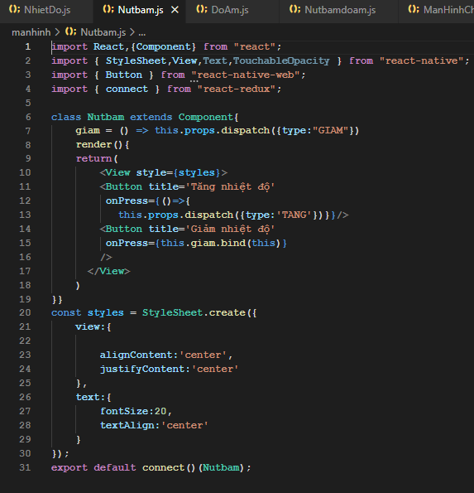

Kết quả: tăng

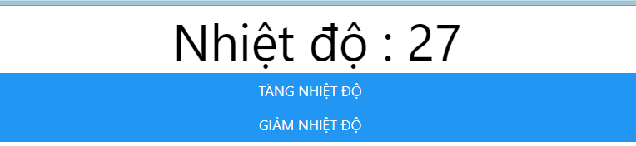

Giảm

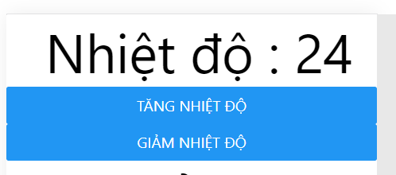

Tạo giao diện đổi màu viên bi

App.js

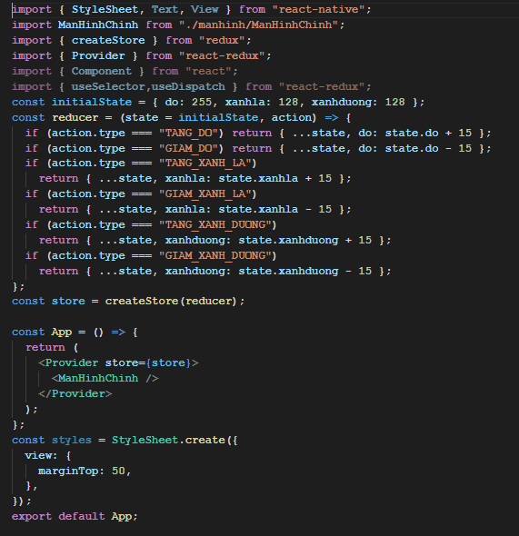

ManHinhChinh.js

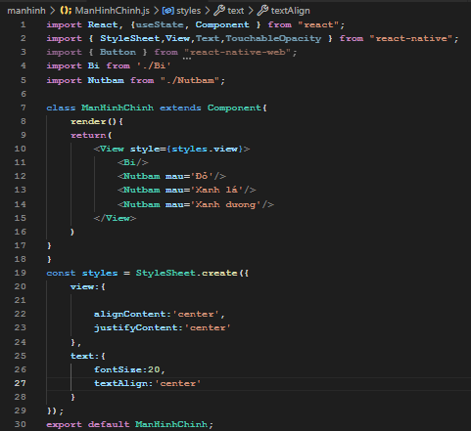

Bi.js

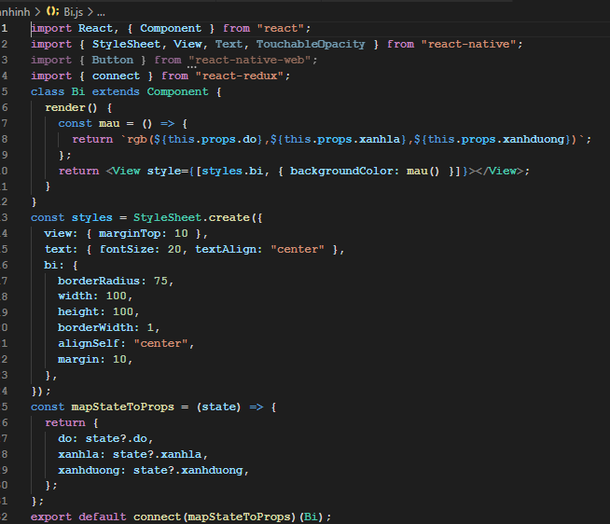

Nutbam.js

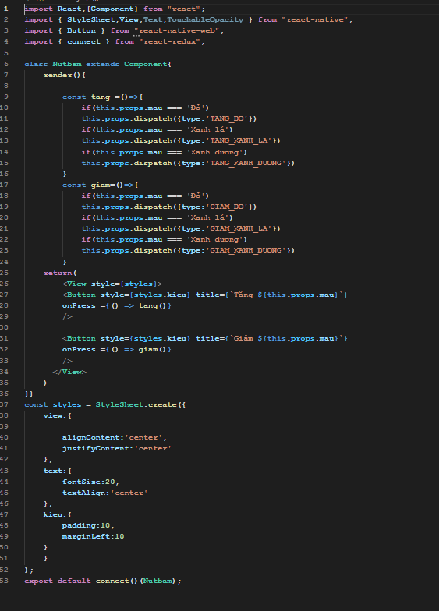

Kết quả

Tăng đỏ

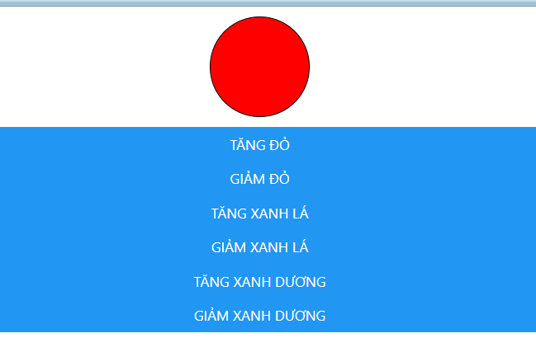

Giảm đỏ  
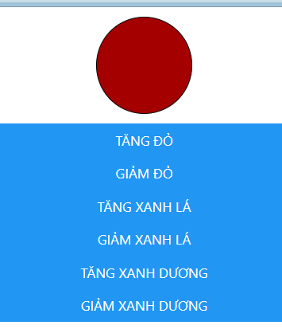

Tăng xanh lá

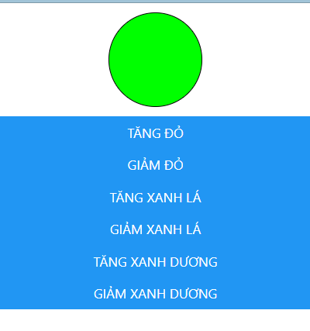

Giảm xanh lá

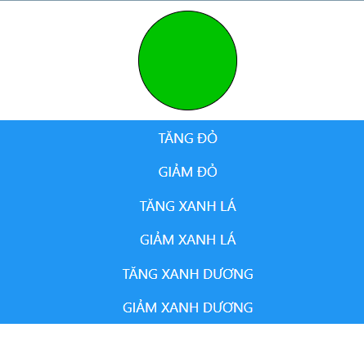

Tăng xanh dương

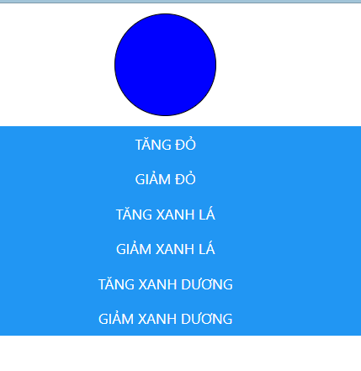

Giảm xanh dương  
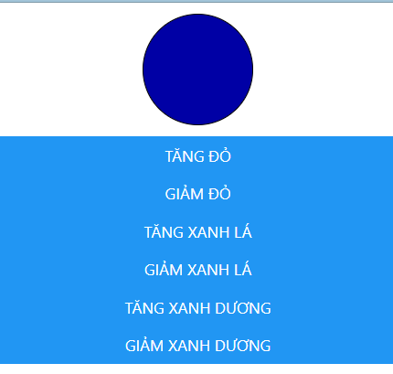

Bài 3:Viết thêm tăng giảm Độ Ẩm cho ứng dụng 1

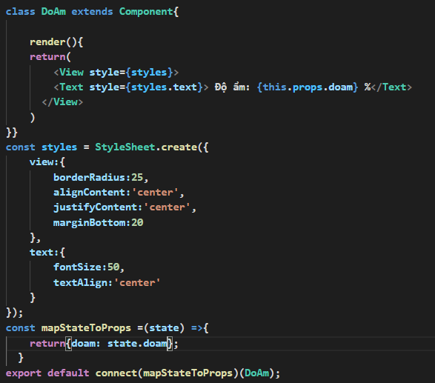

Tăng

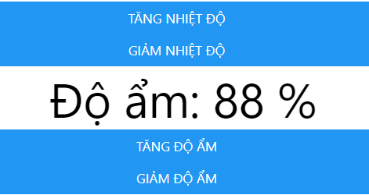

Giảm

